identitas

Nama : Ahmad Rian Fadli
Tempat, tanggallahir : Jakarta , 17 Desember 1991
JenisKelamin : Laki - laki
Status : Lajang
Agama : Islam
Alamat :Jl. Swadaya I Rt 05/11 no.24
Pejaten Timur – Pasar Minggu
Jakarta Selatan , 12510
Phone : 089637262521
Email : ahmadrianfadli@gmail.com

pendididkan
2009-2013 : Universitas Nasional
Jurusan Sistem Informasi
2006-2009 : SMA Bunda Kandung Jakarta
2003-2006 : SLTP Negeri 239 Jakarta
1998-2003 : SD 03 Jakarta

pengalaman kerja
2013 :Web Programmer
PT. Thermindo Sukses Mandiri
2014 : Web Programmer
PT. Fastwebindo Cipta Solusi

KETERAMPILAN IT
- Web Programming : HTML, CSS, PHP (CodeIgniter), Prestashop, Moodle
- Database : Mysql
- Project (Skripsi) : - Penjualan Motor
www.aplikasispk17.hol.es/
- Penjualan Bahan Bangunan
www.aplikasibangunan17.hol.es
- Penjualan Baju Butik
www.aplikasibutik.hol.es
- Pemilihan Tiket Pesawat
www.topsis.aplikasispk17.hol.es

hobby
- Membuat Website

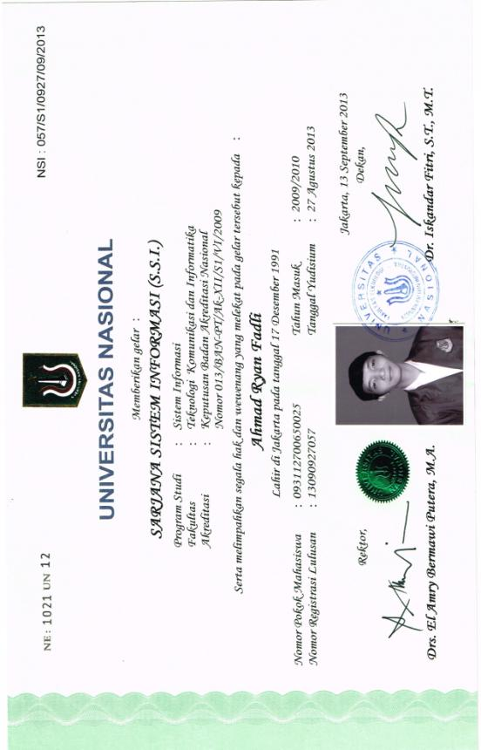
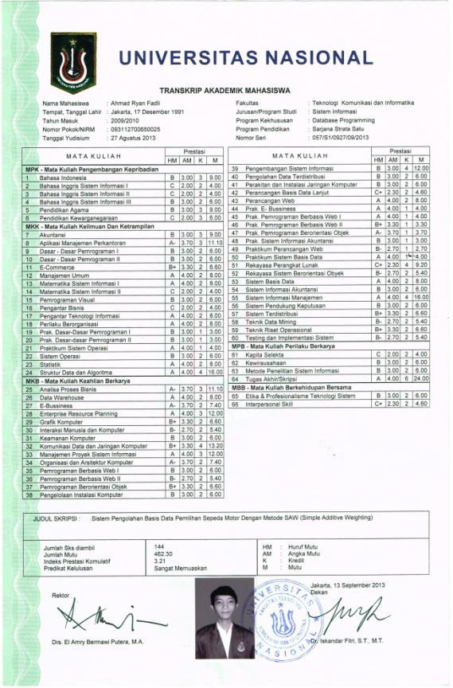

Portfolio.

- Aplikasi E-Comerce Penjualan Bahan Bangunan
- http:// aplikasibangunan17.hol.es
- Aplikasi E-Comerce Penjualan Pakaian Butik
- http://aplikasibutik.hol.es
- Aplikasi E-Comerce Penjualan Sepeda Motor
- http://aplikasispk17.hol.es
- Pemilihan Tiket Maskapai Penerbangan
- http://topsis.aplikasispk17.hol.es
- Aplikasi Property Perumahan
- http://primavera.mastercorp.co.id
- Training Pajak
- http://trainingpajak.co.id
- Aplikasi Peralatan Rumah Sakit
- http://user.sarandi.co.id
- Aplikasi Perhimpunan Pengusaha Muda Indonesia
- http://hipmi.rumahoster.com

